**Дата:** 30.09.22

**Клас:** 4 – Б

**Предмет:** *ЯДС*

**Вчитель:** Лисенко О. Б.

**Тема: *Про великі права маленької дитини***

**Мета**: продовжувати формувати уявлення про права та обов’язки; право на життя; рівноправність людей, право кожного на захист, любов і піклування; право на працю, захист, відпочинок; право на освіту; вміти пояснювати, від чого залежить безпека вдома, в школі, в довкіллі; виявляти патріотичні почуття і прагнення знати більше про досягнення українців у різних галузях.

**Хід уроку**

***Користуйтеся презентацією під час опрацювання даної теми уроку .***

**1. Організаційний момент.**

***Приготуйте, будь ласка, все, що потрібно для уроку: підручник, зошит, ручку, олівці.***

***Старанно працюйте. Не забувайте робити хвилинки відпочинку та релаксації під час уроку.***

**2. Актуалізація опорних знань**

**1)Фенологічні спостереження. Вправа «Синоптик».**

***Дайте характеристику сьогоднішньому дню.***

**2) Вправа для очей:**

[***https://www.youtube.com/watch?v=8G87kg9s1HM***](https://www.youtube.com/watch?v=8G87kg9s1HM)

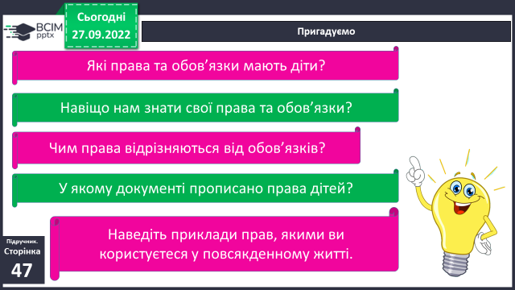

**3) Пригадуємо:**

**3. Повідомлення теми уроку.**

**- *Сьогодні на уроці ми будемо говорити про права та обов’язки дітей.***

**4. Вивчення нового матеріалу.**

**1) Робота з підручником ст.47 - 48.**

**2) Установіть відповідність між потребами та правами людини.**

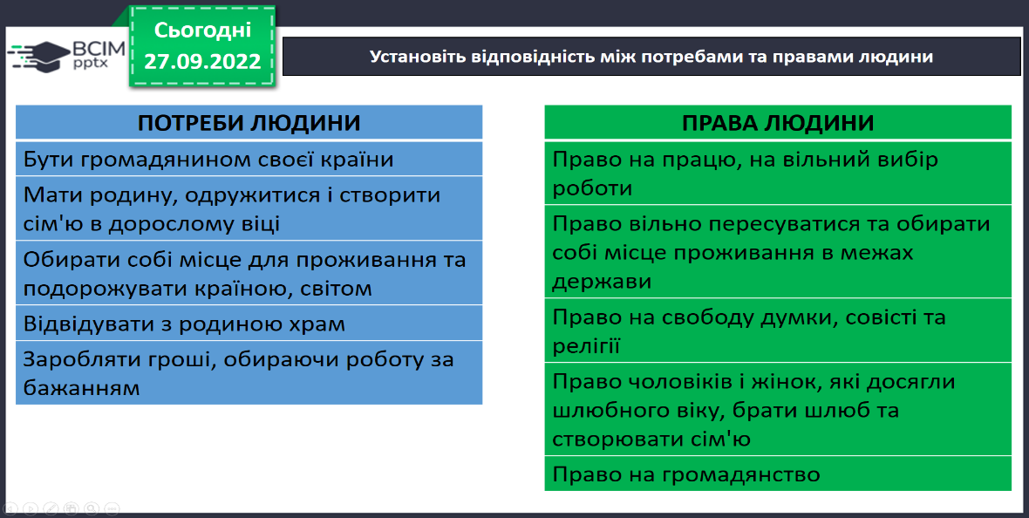

**3) Права, відповідні правила та відповідальність за дотримання їх пов'язані між собою.**

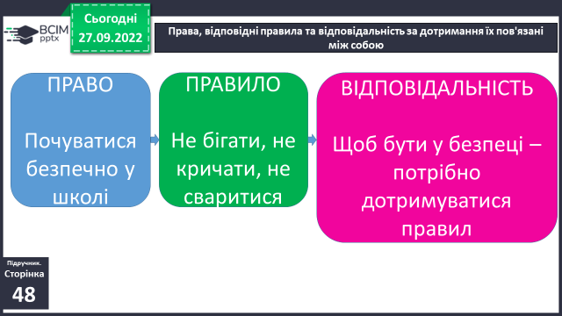

**5. Закріплення вивченого.**

**1) Переглянь відео:**

[**https://www.youtube.com/watch?v=BWUxZk-hqq0**](https://www.youtube.com/watch?v=BWUxZk-hqq0)

**2) Робота в зошитах ст. 26, 27 (5).**

**3) Перевіряємо себе.**

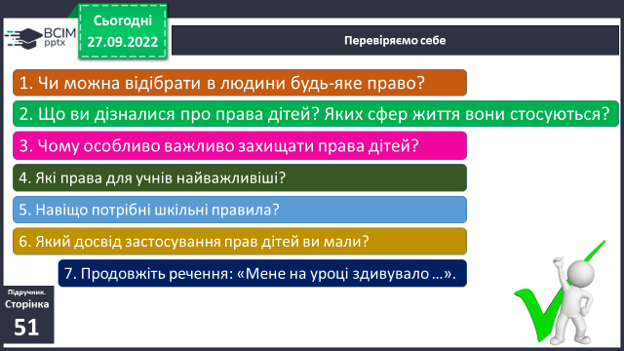

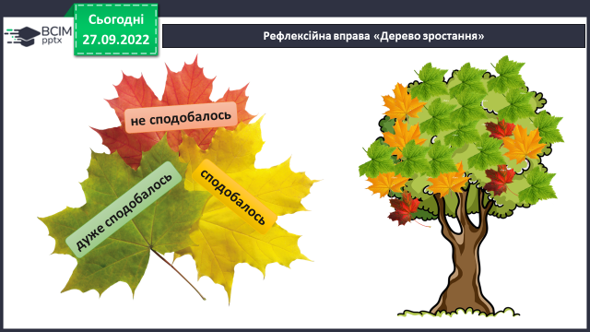

**6. Підсумок.**

**1) Вправа «Дерево зростання».**

**2) Домашнє завдання.**

**Повторити тему на ст. 47-51.**

**Зошит ст. 26, 27 (5).**

**Зробіть огляд газетних новин або новин інтернетвидань на тему прав людини. Підготуйте колаж з газетних вирізок, копій світлин або роздруківок. Представте його однокласникам.**

***Роботи надсилайте на Human*** або на

ел. пошту ***lenusya.lysenko@gmail.com***